Portfólió – Szállítószalaggal való ellátás
Bevezetés 1
A rendszer működésének leírása 2
Bemenetek 2
Kimenetek 2
A program logikai felépítése 2
Portfólió – Parkolóház bejárati kapujának működtetése PLC-vel 3
1. Bevezetés 3
2. A rendszer működésének leírása 3
• Bemenetek: 4
Kimenetek: 4
3. A program logikai felépítése 4

Bevezetés
plc - egy ipari digitális számítógép, amelyet gépek, gyártósorok és technológiai folyamatok irányítására terveztek. Bemeneti jeleket fogad szenzoroktól, ezeket előre meghatározott logika szerint dolgozza fel, majd parancsokat ad ki a működtetőknek, így biztosítva az automatizált irányítást.
codesys - egy integrált szoftverfejlesztési környezet (IDE), amely PLC-k (Programozható Logikai Vezérlők) és más ipari automatizálási eszközök programozására szolgál. 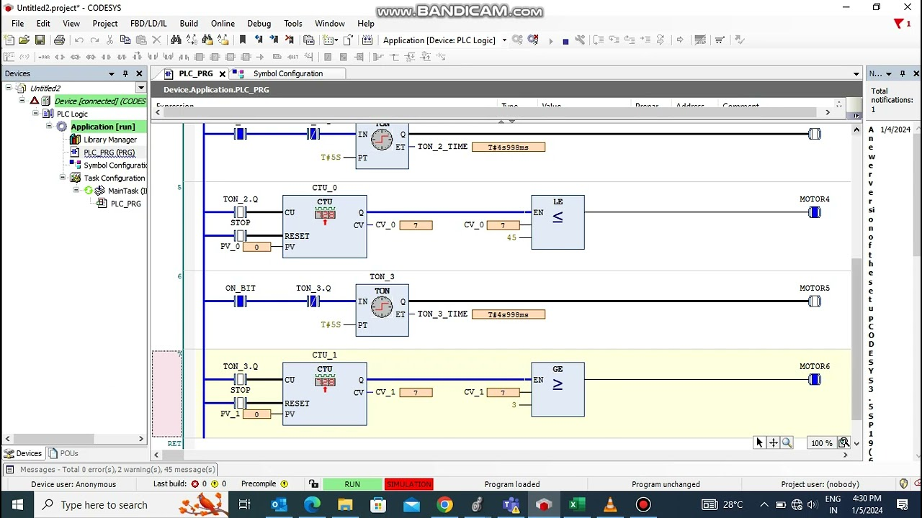
easyveep 2 - egy ingyenes, grafikus 2D folyamat-szimulátor, amelyet elsősorban PLC (Programozható Logikai Vezérlő) oktatásra terveztek. A program ideális gyakorláshoz és elmélyüléséhez automatizált folyamatok szimulációjában. 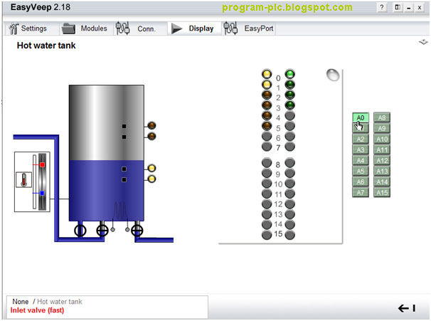
Ebben a projektben célom egy automatizált rendszer létrehozása, amely munkaasztalok ellátását végzi egy szállítószalag segítségével. A rendszer feladata, hogy a munkaasztalokhoz megfelelő időben és helyen juttassa el a munkadarabokat hengerek segítségével, felhasználói vezérléssel és érzékelőkkel támogatva.

A rendszer működésének leírása

Bemenetek:
- 0_gomb: Az első munkaasztal gombja
- 1_gomb: A második munkaasztal gombja
- 2_gomb: A harmadik munkaasztal gombja
- 0_érzékelő: Az első asztalnál lévő érzékelő
- 1_érzékelő: A második asztalnál lévő érzékelő
- 2_érzékelő: A harmadik asztalnál lévő érzékelő
- stop gomb: A teljes rendszer vészleállító gombja
Kimenetek:
- 0_lámpa: Az első asztal visszajelző lámpája
- 1_lámpa: A második asztal visszajelző lámpája
- 2_lámpa: A harmadik asztal visszajelző lámpája
- 0_henger: Az első asztal munkahengere
- 1_henger: A második asztal munkahengere
- 2_henger: A harmadik asztal munkahengere
- motor start: A szállítószalagot működtető motor vezérlése

A program logikai felépítése
- A kezelő megnyomja az egyik asztalhoz tartozó gombot (pl. 1_gomb).
- A szállítószalag elindul (motor start aktiválódik), és az adott asztalhoz tartozó lámpa világít (1_lámpa).
- Amikor a munkadarab eléri a megfelelő pozíciót, az adott érzékelő (1_érzékelő) jelet ad:
  - A szalag leáll.
  - Az adott munkahenger kinyomja a munkadarabot az asztalra (1_henger aktiválódik).
- A henger behúzódik, miután a művelet befejeződött.
- Az adott asztal visszajelző lámpája kikapcsol, a rendszer készen áll az újabb ciklusra.
A stop gomb bármikor leállítja az egész rendszert vészhelyzet esetén.

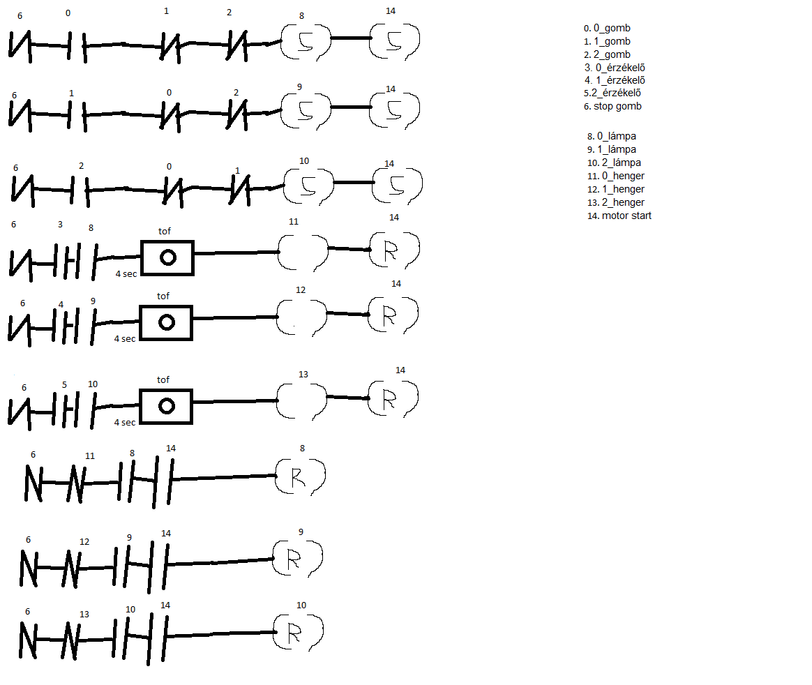
Folyamat ábra

Portfólió – Parkolóház bejárati kapujának működtetése PLC-vel

1. Bevezetés
Ebben a projektben célom egy parkolóház bejárati kapujának automatikus működtetése volt egy PLC (Programozható Logikai Vezérlő) segítségével. A rendszer célja, hogy a kapu megfelelő logika alapján nyíljon és záródjon, figyelembe véve a biztonságot, hatékonyságot és a felhasználóbarát működést.

2. A rendszer működésének leírása
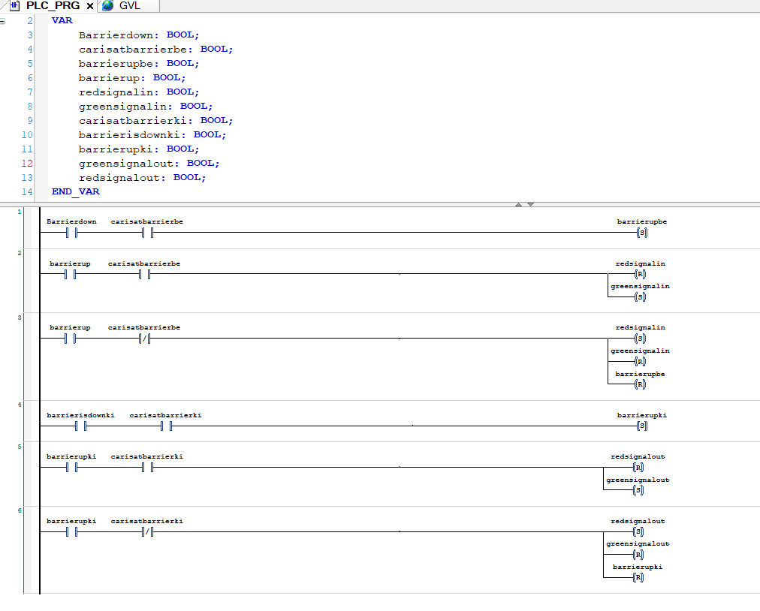
A kapu működését különböző bemeneti és kimeneti jelek vezérlik:
- Bemenetek:
  - Indító gomb (belépéshez)
  - Induktív hurok (járműérzékelő)
  - Végálláskapcsolók (nyitott/zárt állapot visszajelzés)
  - Fotocella (akadályérzékelés)

Kimenetek:
  - Kapunyitó motor (jobbra-balra forgás)
  - Jelzőlámpa vagy hangjelző
A program lényege, hogy ha egy jármű érkezik a bejárathoz és megnyomják az indítógombot, a rendszer ellenőrzi, hogy nincs-e akadály a kapu útjában, majd elindítja a nyitási folyamatot. Ha a kapu teljesen kinyílt, a jármű behajthat. Ezt követően a kapu automatikusan bezáródik, ha már nincs jármű az érzékelőn.

3. A program logikai felépítése
A vezérlés lépései:
- Kezdeti állapot: kapu zárva
- Érzékelés után indítás – ha jármű érzékelve és gomb megnyomva
- Fotocella ellenőrzése – ha szabad az út, motor indítása nyitásra
- Végállás kapcsoló visszajelzése után motor leáll
- Várakozás a jármű áthaladására
- Ha jármű eltűnt az érzékelőről, kapu záródik
- Ismételt fotocella ellenőrzés – ha akadály van, nyitva marad
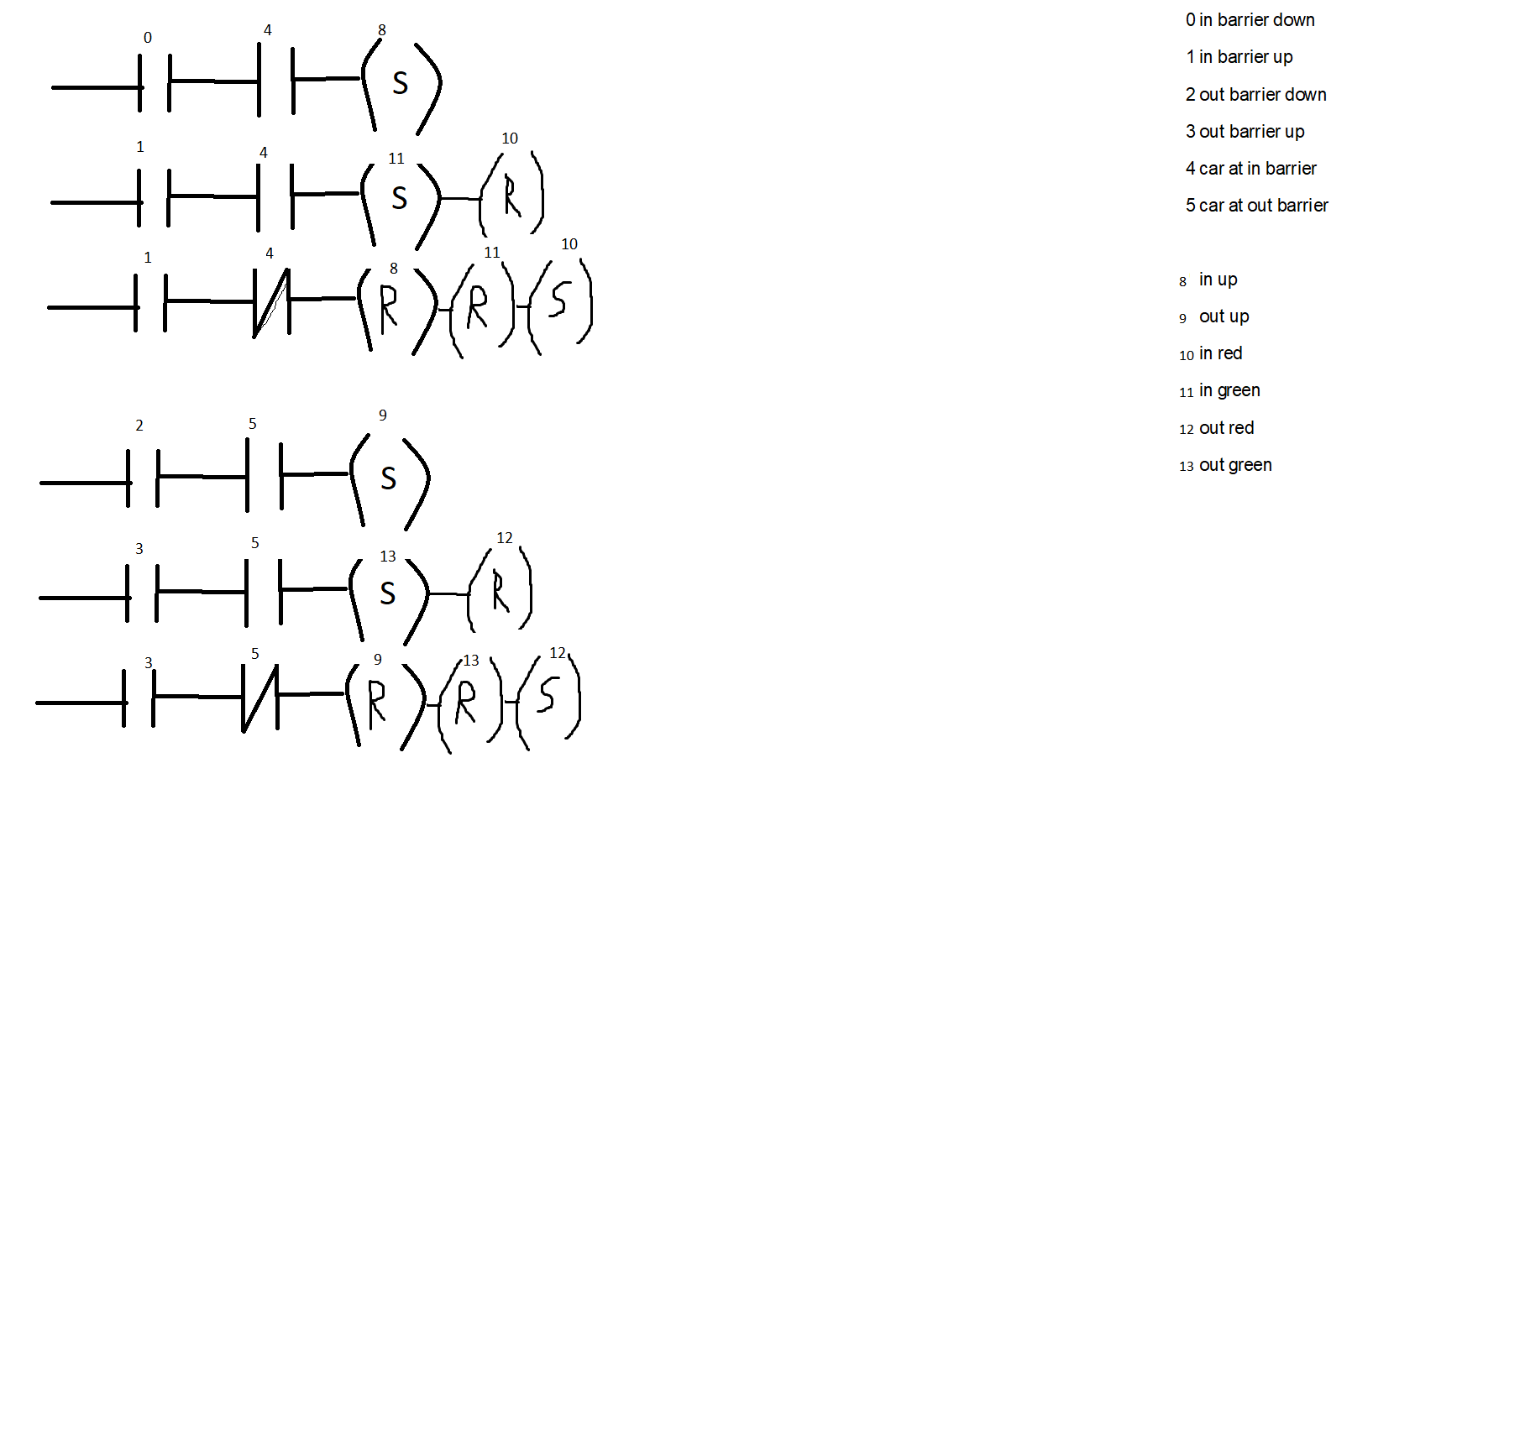
4. Képernyőképek, dokumentáció

